ГОСУДАРСТВЕННОЕ БЮДЖЕТНОЕ УЧРЕЖДЕНИЕ
ДОПОЛНИТЕЛЬНОГО ОБРАЗОВАНИЯ
ЛУГАНСКОЙ НАРОДНОЙ РЕСПУБЛИКИ
«АНТРАЦИТОВСКАЯ СТАНЦИЯ ЮНЫХ ТЕХНИКОВ»

Открытое занятия
«Яблоко – спелое, красное, сладкое»

Разработала:
Вербицкая Виолетта Вадимовна
педагог дополнительного образования
ГБУ ДО ЛНР «АСЮТ»

Антрацит,
2025 год

Тема: «Яблоко – спелое, красное, сладкое»

Цель:
познакомить учащихся с художественной техникой пуантилизма и развить умение передавать красоту окружающего мира через точечное нанесение красок.
Тип занятия: Практико-творческое занятие с элементами изучения теории искусства
Вид занятия: практикум
Задачи:
Образовательные:
1. Ознакомить учащихся с понятием «пуантилизм» и особенностями данной техники.
2. Показать связь пуантилизма с природой, культурой и искусством.
3. Предоставить детям необходимые базовые знания и представление о технике точечного рисования
Развивающие:
1. Развивать воображение и фантазию через использование яркой выразительности пуантилизма.
2. Улучшить координацию движений руки и глаза, совершенствуя мелкую моторику.
3. Расширять кругозор и способствовать восприятию красоты окружающих предметов и явлений.
Воспитательные:
1. Прививать эстетический вкус и внимательное отношение к красотам природы.
2. Воспитывать трудолюбие, терпение и стремление доводить начатое дело до конца.
3. Поддерживать положительные эмоции, удовольствие от совместного участия в творчестве и гордость за собственный художественный опыт.
Оборудования: учебные места по числу обучающихся, оборудование для демонстрации наглядности, раздаточный материал для практической работы (ватные палочки, бумага формата А4).
Структура занятия
1. Организационный момент (5 мин)
2. Изучение нового материала (20 мин)
3. Практическая работа. Обсуждение результатов работы (60 мин)
4. Подведение итогов занятия, Рефлексия (5 мин)

ХОД ЗАНЯТИЯ

1. Организационный момент:
Педагог приветствует обучающихся сообщает тему и цель занятия. Дети слушают педагога.

2. Актуализация знаний:
Беседа с обучающимися. Педагог рассказывает об термине «Пуантилизм», как возникла техника пуантилизм, её авторах и примерах знаменитых картин.

Пуантилизм (от французского point — точка) — направление живописи, возникшее в конце XIX века, характеризующееся использованием чистых цветов и нанесением краски мелкими точками или мазками прямо на холст без предварительного смешивания на палитре. Этот прием позволяет зрителю самостоятельно воспринимать взаимодействие отдельных точек и создавать целостное восприятие картины благодаря оптическому смешиванию цветов.
И
стория возникновения и развития
Пуантилизм зародился во Франции в 1880-х годах как одно из направлений постимпрессионизма. Основоположниками метода стали художники Жорж Сера и Поль Синьяк. Они развили теорию колоризма и оптического восприятия, основанную на научных исследованиях зрения и свойств света, сформулированных физиками и химиками того времени.

Основные принципы и особенности
- Применение чистого спектра: Краски наносятся раздельно, каждая точка сохраняет свой оригинальный оттенок, создавая иллюзию насыщенности и яркости при взгляде издалека.
- Геометрическое построение композиции: Четкое следование законам перспективы и пропорциональности придает картинам ощущение порядка и гармонии.
- Создание эффекта мерцания: Контраст ярких пятен вызывает визуальное впечатление вибрирующего пространства, усиливая эмоциональное воздействие произведения.

Знаменитые представители направления
- Жорж Сера — основоположник пуантилизма, известный картиной «Воскресенье на острове Гранд-Жатт».
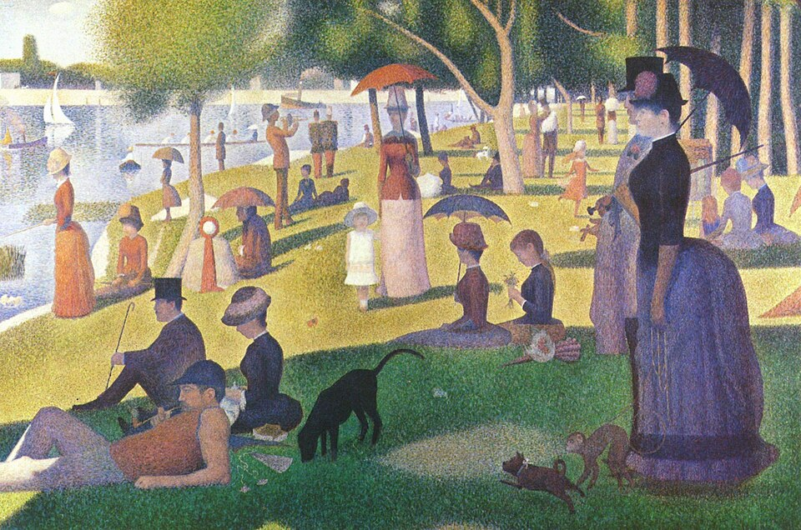
- Поль Синьяк — соратник и продолжатель идей Сера, создавший серию морских пейзажей.
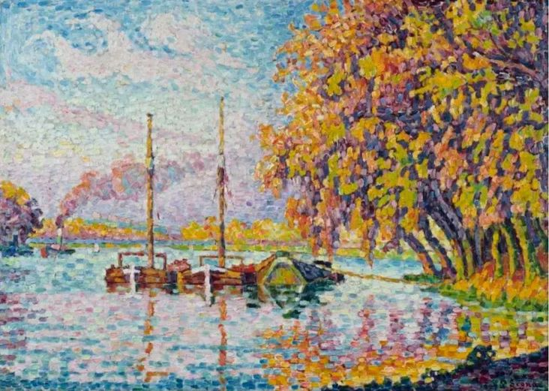
- Камиль Писсарро, Альбер Дюбоше — художники, экспериментировавшие с методом, применяя его элементы в собственных работах.
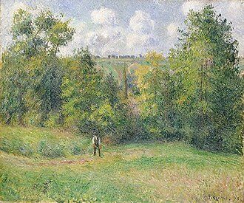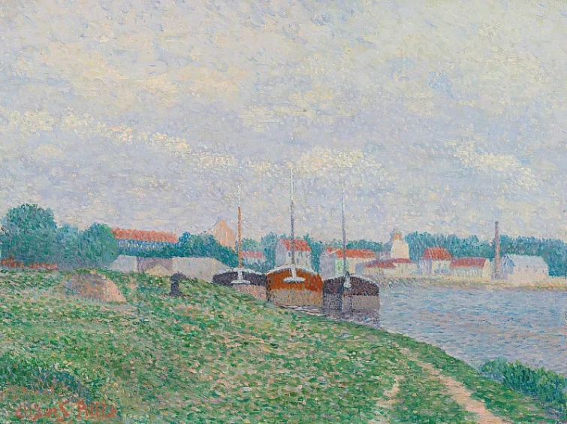

Техника нанесения красок
Художники-пуантилистами использовали кисти малого размера либо специальные инструменты вроде тонких деревянных палочек («пинселят»). Цвет наносился маленькими пятнами одинаковой формы и величины, располагаясь рядом друг с другом таким образом, чтобы зритель воспринимал картину целиком лишь на расстоянии.

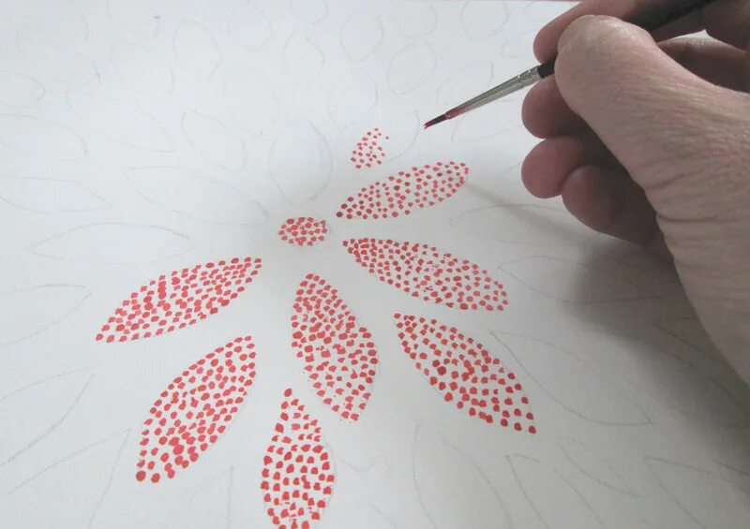

Значение пуантилизма в истории искусства
Этот метод оказал значительное влияние на последующее развитие живописи XX века, став предшественником многих современных техник и концепций, включая абстрактное искусство и минимализм. Пуантилизм подчеркнул важность научного подхода к искусству, открыв новые горизонты взаимодействия художника и зрителя.
Сегодня многие современные живописцы продолжают исследовать возможности пуантилизма, создавая оригинальные произведения искусства, вдохновленные классическими образцами начала прошлого столетия.

Педагог задает вопросы учащимся:
Что такое точка?
Что такое цвет и какие цвета бывают?
Что такое формат?
Что такое композиция?

3. Практическая часть:
Педагог даёт инструкции поэтапно:
- Выбираем яркий мотив: яблоко.
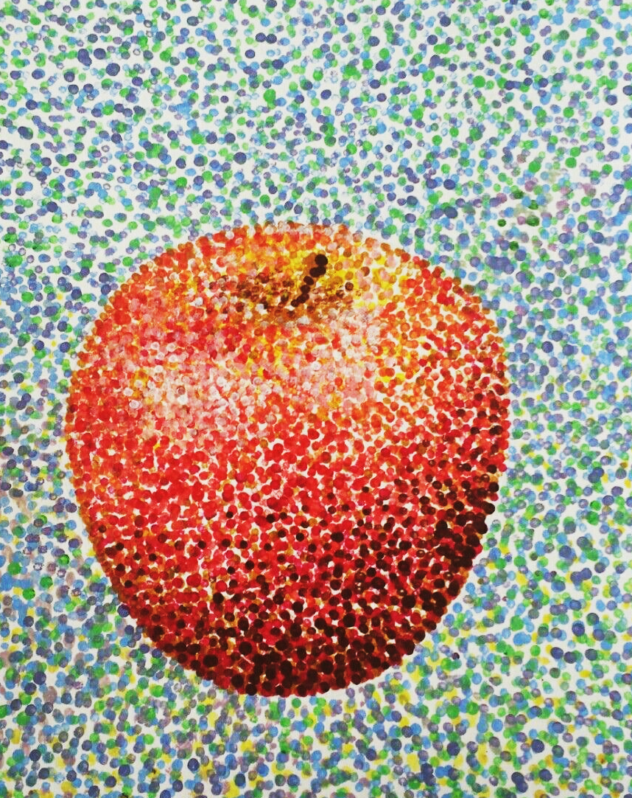
- Сначала карандашиком слегка намечаем контуры будущего яблока
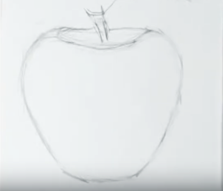
- Берём ватную палочку и начинаем аккуратно наносить точки краскою по контурам нашего яблока, сначала светлым цветом, потом добавляем темные оттенки.
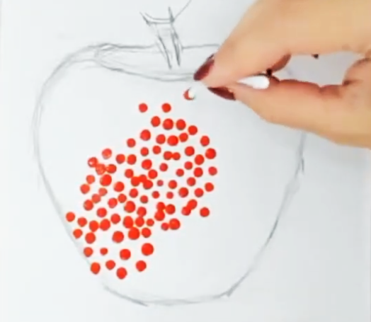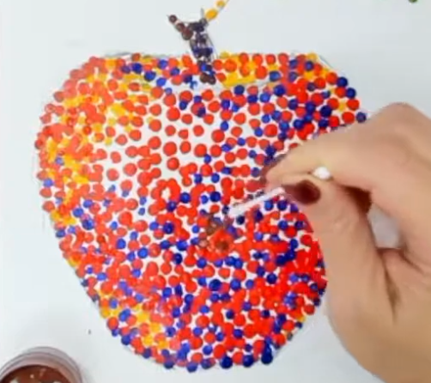

- Рядом с яблоком можем нанести немного зелени или неба, чтобы сделать фон красивым.
Во время практической части педагог активно взаимодействует с детьми, подсказывая, помогая правильно держать палочку, комментируя процесс, поощряя ребят.

4. Подведение итогов занятий:

Организация выставки детских работ.
Анализ лучших моментов каждой работы ("почему этот рисунок привлекателен").
Поощрение инициативности и открытости детей в высказывании мнения о рисунках одноклассников.

5. Итог:
Педагог благодарит детей за активность и интересные работы, объявляет домашнее задание (если предусмотрено программой). Дети получают похвалу и поддержку, повышая свою самооценку и готовность продолжать заниматься искусством.

Заключение
Проведение занятия по технике пуантилизма в начальных классах направлено на комплексное развитие творческих способностей детей, расширение их представлений о мире искусства и красоты природы. Данный вид активности стимулирует когнитивные процессы, улучшает навыки мелкой моторики, развивает способность видеть прекрасное вокруг себя.
Опыт самостоятельного творчества формирует у детей уверенность в себе, учит находить радость в созидании и познании нового. Благодаря такому виду образовательной деятельности у детей формируется положительное отношение к процессу познания, повышается интерес к самовыражению и участию в культурной жизни коллектива.
Методика является универсальной и легко адаптируется под разные возрастные категории, позволяя учитывать индивидуальные потребности каждого ребенка. Проведенное занятие способствует успешной социализации детей, повышает их общительность и коммуникабельность, укрепляет дружеские связи внутри детской группы.
Использование техники пуантилизма обеспечивает гармоничное сочетание образовательных, развивающих и воспитательных задач, делая процесс обучения приятным и эффективным средством раскрытия потенциала юных художников.

Информационные источники
1. Перрюшо А. Жизнь Сёра/ Перрюшо А. – Москва: Радуга, 1992. – 192 с.
2. Дюхтинг Х. «Жорж Сёра, 1859–1891: пуантилизм» (пер. с нем. Е. В. Ефремовой) — Москва: АРТ-РОДНИК, 2005.
3. Власов В. Г. «Пуантилизм» // «Новый энциклопедический словарь изобразительного искусства» в 10 томах — СПб.: Азбука-Классика, 2007.
Электронные ресурсы
1. Официальный сайт ООО «Инфоурок». Режим доступа https://infourok.ru/ (дата обращения 18.12.2023);
2. Образовательный портал «Золотой век». Режим доступа https://zolotojvek.ru/ (дата обращения 18.12.2023)



